Документація проєкту
з дисципліни Інтелектуальні інформаційні системи
на тему «Інтелектуальна система аналізу навчального розкладу»

Виконавці:
Самородський Данило, група 12-341
Чорней Олексій, група 12-243

Зміст
1. Опис проєкту 4
1.1. Призначення 4
1.2. Ключові можливості 4
1.3. Архітектура 4
1.4. Технологічний стек 4
2. Структура проєкту 4
3. Онтологія 5
3.1. Простір імен 5
3.2. Класи 6
3.3. Властивості типів даних (Datatype Properties) 6
3.4. Властивості об'єктів (Object Properties) 6
3.5. Граф знань 7
4. Блок правил N3 (логічне виведення) 8
4.1. Базовий відбір по групі 8
4.2. Фільтр по дню 8
4.3. Фільтр по викладачу 8
4.4. Генерація рекомендації 9
5. Бекенд 9
5.1. Загальна структура 9
5.2. API endpoints 9
5.3. Парсинг Excel 9
5.4. Reasoning 10
5.5. Допоміжні функції 10
6. Фронтенд 10
6.1. Інтерфейс користувача 10
6.2. Основні функції 11
6.3. Календар 11
6.4. Збереження стану 11
7. Приклади роботи 12
7.1. Завантаження файлу розкладу 12
7.2. Пошук занять для групи "12-341" на вівторок 13
7.3. Пошук занять для групи "12-341" з фільтром по викладачу "Полторацький М.Ю." 14
7.4. Візуалізація календаря 16
8. Інструкція з розгортання 16
8.1. Вимоги 16
8.2. Встановлення 17
8.3. Запуск 17
8.4. Використання 17
9. Висновки 17

1. Вступ
Тематикою проєкту було обрано автоматизовану обробку університетського розкладу занять - актуальну проблему для багатьох навчальних закладів, де розклад поширюється у вигляді статичних Excel-файлів.
Метою роботи стало створення інтелектуальної системи, яка не просто відображає розклад, а розуміє його семантику: знає, що таке «заняття», «група», «викладач», «аудиторія», і здатна виконувати логічне виведення на основі цих знань. Замість традиційного підходу з використанням реляційних баз даних, у проєкті застосовано технологію графів знань на основі RDF (Resource Description Framework) та мову правил N3 (Notation3) для реалізації гнучкої фільтрації та генерації рекомендацій.
Система дозволяє викладачам та студентам завантажувати файл розкладу у форматі Excel, після чого автоматично будує RDF-граф, витягує структуровану інформацію про заняття, групи та викладачів, а потім надає зручний інтерфейс для пошуку занять за фільтрами з візуалізацією у вигляді календаря та прямим підключенням до Zoom-конференцій.

2. Опис проєкту

2.1. Призначення
Інтелектуальна система аналізу розкладу призначена для автоматизованої обробки університетських розкладів занять у форматі Excel (.xlsx) та надання користувачам зручного інструменту для пошуку занять за параметрами:
- академічна група (обов'язково)
- день тижня (опційно)
- викладач (опційно)
Система використовує семантичні технології (RDF, OWL, N3-правила) для моделювання графа знань та автоматичного логічного виведення результатів.

2.2. Ключові можливості
- Парсинг Excel-файлів розкладу з підтримкою об'єднаних комірок
- Автоматичне розпізнавання груп, викладачів, дисциплін, Zoom-посилань
- Побудова RDF-графа у форматі N3 (Notation3)
- Логічне виведення (reasoning) на основі N3-правил
- Фільтрація занять за групою, днем, викладачем
- Візуалізація розкладу у вигляді календаря з кнопками підключення до Zoom
- Збереження стану (фільтри зберігаються в localStorage)

2.3. Архітектура
Проєкт складається з трьох основних компонентів:
Компонент | Технології | Призначення
Фронтенд | HTML5, CSS3, Vanilla JS | Інтерфейс користувача, форма фільтрів, календар
Бекенд | Node.js, Express, Multer, eye-reasoner | Парсинг Excel, генерація N3, reasoning, REST API
Сховище знань | Файли .n3 (data, ontology, rules) | RDF-граф, онтологія, правила логічного виведення
Вихідний код проєкту доступний у публічному репозиторії на GitHub: https://github.com/DanSam29/N3-Code

2.4. Технологічний стек
- Node.js - серверне середовище
- Express - веб-фреймворк
- Multer - обробка завантажень файлів
- XLSX (SheetJS) - парсинг Excel
- eye-reasoner (N3.js) - N3-логічний висновок
- RDF / OWL / N3 - семантичне моделювання
- LocalStorage - збереження фільтрів на стороні клієнта

3. Структура проєкту
.
├── .gitignore
├── package.json
├── package-lock.json
├── backend/
│ ├── server.js
│ ├── package.json
│ └── package-lock.json
├── frontend/
│ ├── index.html
│ └── app.js
├── rdf/
│ ├── data.n3
│ ├── ontology.n3
│ └── rules.n3
└── docs/
├── Документація LLM.docx
└── archive/
Пояснення:
- backend/server.js - основний серверний код (API, парсинг, reasoning)
- frontend/index.html - головна сторінка (HTML + CSS)
- frontend/app.js - клієнтська логіка (запити, рендер календаря)
- rdf/data.n3 - RDF-дані (заняття, групи, викладачі) у форматі N3
- rdf/ontology.n3 - OWL-онтологія (класи, властивості)
- rdf/rules.n3 - N3-правила логічного виведення

4. Онтологія

4.1. Простір імен
У системі використовуються наступні префікси просторів імен:
Префікс | IRI | Призначення
ex: | http://example.org# | Основний простір імен (власний). Визначає всі класи (Lesson, Group, Teacher тощо), властивості (belongsToGroup, hasTeacher) та індивіди (конкретні заняття, групи, викладачі) створеної онтології.
owl: | http://www.w3.org/2002/07/owl# | Мова онтологій Web Ontology Language. Використовується для формального опису класів, властивостей та обмежень (наприклад, owl:FunctionalProperty для унікальних значень).
xsd: | http://www.w3.org/2001/  XMLSchema# | XML Schema Definition. Забезпечує типи даних для літералів: рядки (xsd:string), цілі числа (xsd:integer), булеві значення (xsd:boolean), дату й час (xsd:dateTime).
rdfs: | http://www.w3.org/2000/01/rdf-schema# | RDF Schema. Надає засоби для створення ієрархії класів (rdfs:Class), визначення властивостей (rdf:Property), а також анотацій (rdfs:label, rdfs:comment).
rdf: | http://www.w3.org/1999/02/22-rdf-syntax-ns# | Базова модель RDF (Resource Description Framework). Визначає фундаментальні конструкції: типізацію (rdf:type), а також структуру RDF-триплетів «суб'єкт - предикат - об'єкт».
log: | http://www.w3.org/2000/  10/swap/log# | Логічний модуль Notation3. Використовується лише у файлі правил (rules.n3) для побудови умовних висловлювань та логічного виведення.

4.2. Класи
Клас | Призначення
ex:ScheduleDocument | Документ розкладу (файл Excel)
ex:Group | Академічна група
ex:Lesson | Окреме заняття
ex:Teacher | Викладач
ex:User | Користувач системи
ex:ScheduleQuery | Запит користувача (фільтр)
ex:Recommendation | Рекомендація (результат пошуку)

4.3. Властивості типів даних (Datatype Properties)
Властивість | Домен | Діапазон | Призначення
ex:filename | ScheduleDocument | xsd:string | Назва файлу
ex:status | ScheduleDocument | xsd:string | Статус обробки
ex:groupName | Group | xsd:string | Назва групи
ex:fullName | Teacher | xsd:string | ПІБ викладача
ex:subject | Lesson | xsd:string | Назва дисципліни
ex:dayOfWeek | Lesson | xsd:string | День тижня (ПОНЕДІЛОК, ...)
ex:weekType | Lesson | xsd:string | Тип тижня (numerator/denominator)
ex:timeStart | Lesson | xsd:string | Час початку
ex:timeEnd | Lesson | xsd:string | Час завершення
ex:classroom | Lesson | xsd:string | Аудиторія
ex:isElective | Lesson | xsd:boolean | Чи вибіркова дисципліна
ex:link | Lesson | xsd:string | Zoom-посилання

4.4. Властивості об'єктів (Object Properties)
Властивість | Домен | Діапазон | Опис
ex:containsLesson | ScheduleDocument | Lesson | Документ містить заняття
ex:belongsToGroup | Lesson | Group | Заняття належить групі
ex:hasTeacher | Lesson | Teacher | Заняття проводить викладач
ex:hasQuery | User | ScheduleQuery | Користувач має запит
ex:hasRecommendation | User | Recommendation | Користувач отримав рекомендацію
ex:suitableForQuery | Lesson | ScheduleQuery | Заняття підходить під запит
ex:recommendedLesson | Recommendation | Lesson | Рекомендоване заняття

4.5. Граф знань
Нижче наведено візуальне представлення онтології, створене за допомогою інструменту WebVOWL. Діаграма ілюструє основні класи системи та зв'язки між ними.
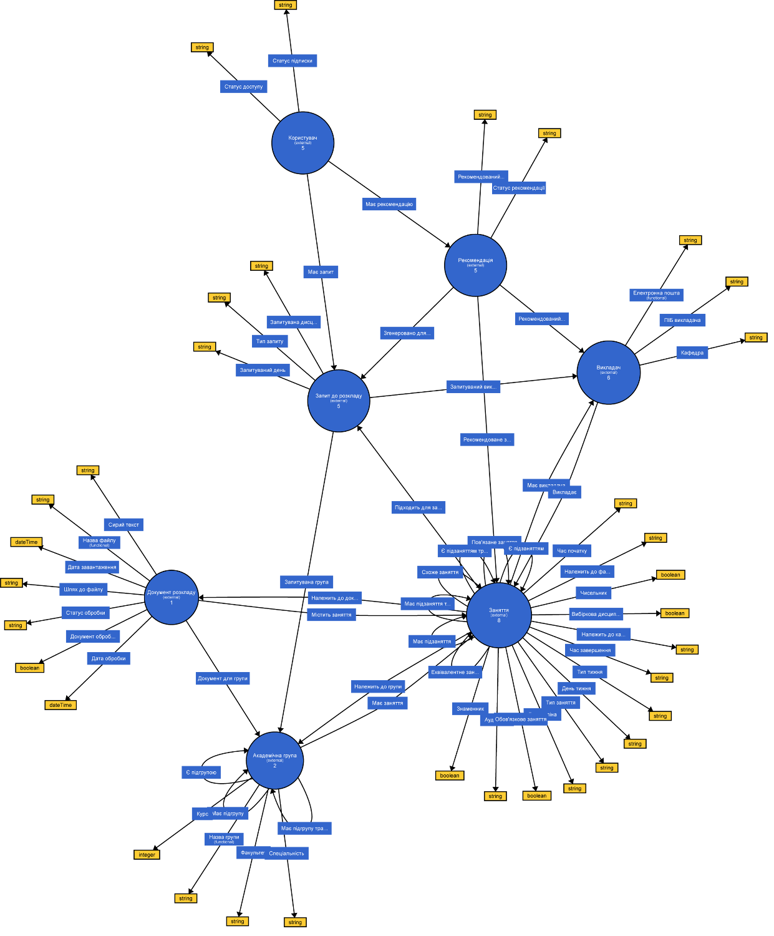
Зв'язки, показані на діаграмі:
Зв'язок | Призначення
ScheduleDocument --containsLesson--> Lesson | Документ містить заняття
Lesson --belongsToGroup--> Group | Заняття належить групі
Lesson --hasTeacher--> Teacher | Заняття проводить викладач
User --hasQuery--> ScheduleQuery | Користувач створює запит
User --hasRecommendation--> Recommendation | Користувач отримує рекомендацію
Recommendation --recommendedLesson--> Lesson | Рекомендація вказує на заняття
Lesson --suitableForQuery--> ScheduleQuery | Заняття підходить під запит (виведено через N3-правила)

5. Блок правил N3 (логічне виведення)
Знаходяться у файлі rdf/rules.n3

5.1. Базовий відбір по групі
{ ?query ex:queryGroup ?group .
?lesson ex:belongsToGroup ?group . }
=>
{ ?lesson ex:matchesGroup ?query . }

5.2. Фільтр по дню
Активний фільтр:
{ ?lesson ex:matchesGroup ?query .
?query ex:hasDayFilter "true" .
?query ex:queryDay ?day .
?lesson ex:dayOfWeek ?day . }
=>
{ ?lesson ex:passedDayFilter ?query . }
Фільтр не активний:
{ ?lesson ex:matchesGroup ?query .
?query ex:noDayFilter "true" . }
=>
{ ?lesson ex:passedDayFilter ?query . }

5.3. Фільтр по викладачу
Активний фільтр:
{ ?lesson ex:passedDayFilter ?query .
?query ex:hasTeacherFilter "true" .
?query ex:queryTeacher ?teacher .
?lesson ex:hasTeacher ?teacher . }
=>
{ ?lesson ex:suitableForQuery ?query . }
Фільтр не активний:
{ ?lesson ex:passedDayFilter ?query .
?query ex:noTeacherFilter "true" . }
=>
{ ?lesson ex:suitableForQuery ?query . }

5.4. Генерація рекомендації
{ ?user ex:hasQuery ?query .
?user ex:hasRecommendation ?rec .
?lesson ex:suitableForQuery ?query .
?lesson ?p ?o . }
=>
{ ?rec ex:recommendedLesson ?lesson .
?lesson ?p ?o .
?rec ex:recStatus "available" . }

6. Бекенд

6.1. Загальна структура
- Порт: 3001
- CORS: дозволено
- Статичні файли: папка frontend
- Завантаження: папка backend/uploads

6.2. API endpoints
Метод | URL | Опис
GET | /api/metadata | Повертає список груп, викладачів, днів
POST | /api/upload | Завантаження та парсинг Excel
POST | /api/query | Виконання запиту з reasoning

6.3. Парсинг Excel
Алгоритм:
- Читання .xlsx файлу за допомогою xlsx (SheetJS)
- Заповнення об'єднаних комірок (!merges)
- Пошук рядка з заголовками груп (за ключовим словом "Група")
- Визначення назв груп за допомогою регулярного виразу /(\d+-\d+[а-я]*)/i
- Групування рядків за днями та номерами пар
- Вилучення дисципліни, викладача, Zoom-посилання
- Генерація N3-коду та запис у data.n3

6.4. Reasoning
Використовується бібліотека eyereasoner.
Запит до системи:
Клієнт надсилає JSON:

{
"group": "12-341",
"day": "ВІВТОРОК",
"teacher": "Полторацький М.Ю."
}
Бекенд формує тимчасовий N3-запит:
ex:dynamic_query a ex:ScheduleQuery ;
ex:queryGroup ex:group_12-341 ;
ex:queryDay "ВІВТОРОК" ;
ex:hasDayFilter "true" ;
ex:queryTeacher ex:Полторацький_М_Ю_ ;
ex:hasTeacherFilter "true" .
Далі виконується n3reasoner(ontology + data + rules + query, outputQuery).

6.5. Допоміжні функції
- sanitize(str) - екранування лапок та зворотних слешів для N3
- extractMetadataFromN3() - витягує групи та викладачів з data.n3
- enrichReasonerResult() - додає ex:fullName для викладачів, якщо їх немає

7. Фронтенд

7.1. Інтерфейс користувача
- Темна тема (Apple-подібний дизайн)
- Адаптивна верстка (grid, flex)
- Анімований фон
- Кастомні випадаючі списки
Зображення інтерфейсу:
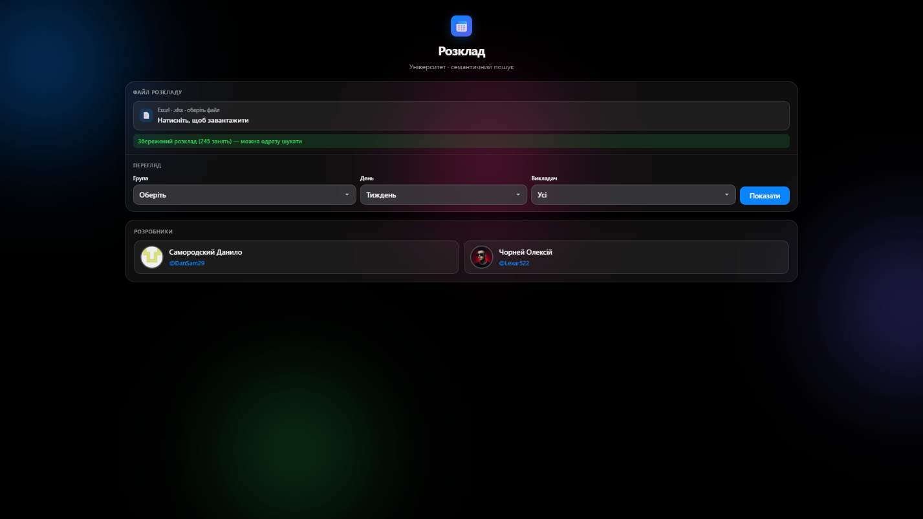

7.2. Основні функції
Функція | Опис
uploadSchedule(file) | Завантаження Excel, оновлення metadata
loadMetadata(metadata) | Заповнення випадаючих списків
runSearch() | Виконання POST-запиту до /api/query
renderWeekCalendar(lessons, filters) | Відображення календаря
createLessonCard(lesson) | Створення картки заняття
parseLessonsFromN3(n3) | Парсинг N3-результату в масив об'єктів

7.3. Календар
Структура:
- 5 колонок (Понеділок-П’ятниця)
- Кожна колонка має заголовок з короткою та повною назвою дня
- Картки занять містять:
  - Номер пари та час
  - Назву дисципліни
  - ПІБ викладача
  - Кнопку "Підключитись" (Zoom) та копіювання посилання

7.4. Збереження стану
Фільтри (group, day, teacher) зберігаються в localStorage під ключем schedule_filters_v1. При повторному завантаженні сторінки вони відновлюються.

8. Приклади роботи

8.1. Завантаження файлу розкладу
Користувач натискає → обирає .xlsx → система парсить файл → генерує data.n3.
Результат у консолі сервера:
Початок обробки файлу...
Знайдено рядок "Група" на індексі 20
Парсинг груп з рядка: 20
Знайдено групу "12-111" у колонці 2
Знайдено групу "12-121" у колонці 3
Знайдено групу "12-131" у колонці 4
Знайдено групу "12-131с" у колонці 5
Знайдено групу "12-141" у колонці 6
Знайдено групу "12-143" у колонці 7
Знайдено групу "12-143" у колонці 8
Знайдено групу "12-161" у колонці 9
Знайдено групу "12-212" у колонці 12
Знайдено групу "12-221" у колонці 13
Знайдено групу "12-232" у колонці 14
Знайдено групу "12-231" у колонці 15
Знайдено групу "12-241" у колонці 16
Знайдено групу "12-261" у колонці 17
Знайдено групу "12-321" у колонці 20
Знайдено групу "12-332" у колонці 21
Знайдено групу "12-331" у колонці 22
Знайдено групу "12-341" у колонці 23
Знайдено групу "12-243" у колонці 24
Знайдено групу "12-361" у колонці 25
Знайдено групу "12-411" у колонці 28
Знайдено групу "12-412" у колонці 29
Знайдено групу "12-421" у колонці 30
Знайдено групу "12-432" у колонці 31
Знайдено групу "12-431" у колонці 32
Знайдено групу "12-441" у колонці 33
Знайдено групу "12-441" у колонці 34
Знайдено групу "12-343" у колонці 35
Знайдено групу "12-461" у колонці 36
Обробка 35 слотів занять...
Обробка завершена. Всього занять: 245, груп: 29, викладачів: 44

8.2. Пошук занять для групи "12-341" на вівторок
Запит (фронтенд → бекенд):
{ "group": "12-341", "day": "ВІВТОРОК", "teacher": null }
N3-запит:
ex:dynamic_query a ex:ScheduleQuery ;
ex:queryGroup ex:group_12-341 ;
ex:queryDay "ВІВТОРОК" ;
ex:hasDayFilter "true" ;
ex:noTeacherFilter "true" .
Результат (витяг з N3):
@prefix ex: <http://example.org#>.
ex:rec_1 ex:recommendedLesson ex:lesson_59.
ex:lesson_59 ex:suitableForQuery ex:dynamic_query.
ex:Шишко_Л_С_ ex:fullName "Шишко Л.С.".
ex:lesson_59 ex:passedDayFilter ex:dynamic_query.
ex:lesson_59 ex:matchesGroup ex:dynamic_query.
ex:lesson_59 a ex:Lesson.
ex:lesson_59 ex:subject "Математична логіка та теорія алгоритмів (л.)".
ex:lesson_59 ex:dayOfWeek "ВІВТОРОК".
ex:lesson_59 ex:timeStart "Пара 2 (10:40 - 12:00)".
ex:lesson_59 ex:hasTeacher ex:Шишко_Л_С_.
ex:lesson_59 ex:link "https://ksu-ks-ua.zoom.us/j/8101284233?pwd=MExTWm1IblpBVG9Pd1FpQ2pkNmFJdz09".
ex:lesson_59 ex:belongsToGroup ex:group_12_341.
ex:rec_1 ex:recommendedLesson ex:lesson_73.
ex:lesson_73 ex:suitableForQuery ex:dynamic_query.
ex:Полторацький_М_Ю_ ex:fullName "Полторацький М.Ю.".
ex:lesson_73 ex:passedDayFilter ex:dynamic_query.
ex:lesson_73 ex:matchesGroup ex:dynamic_query.
ex:lesson_73 a ex:Lesson.
ex:lesson_73 ex:subject "Інтелектуальні інформаційні системи (л.)".
ex:lesson_73 ex:dayOfWeek "ВІВТОРОК".
ex:lesson_73 ex:timeStart "Пара 3 (12:20 - 13:40)".
ex:lesson_73 ex:hasTeacher ex:Полторацький_М_Ю_.
ex:lesson_73 ex:link "https://ksu-ks-ua.zoom.us/j/5711356260?pwd=UG1DbDhGVEV2ODNaSTIxMHorTmJvUT09".
ex:lesson_73 ex:belongsToGroup ex:group_12_341.
Результат:
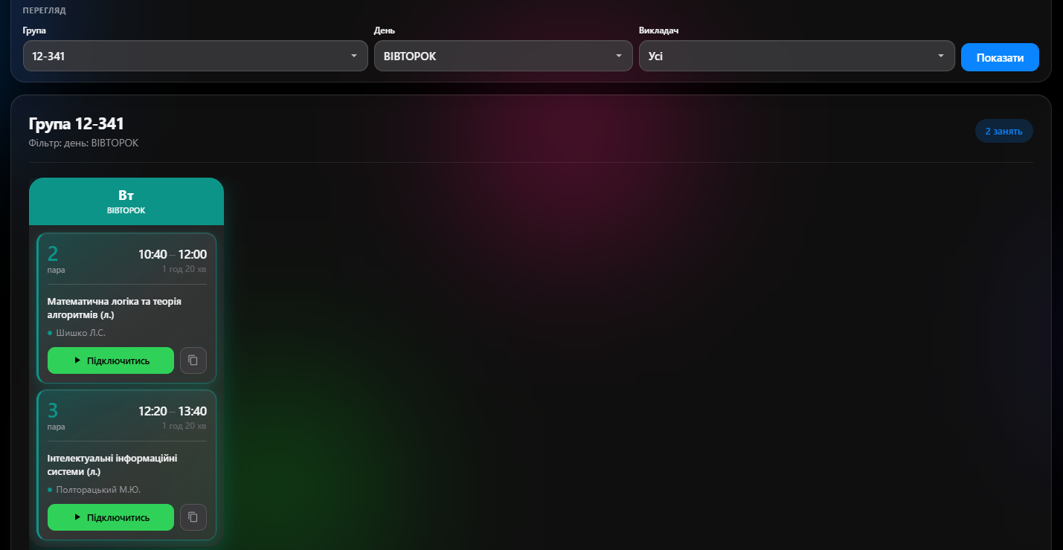

8.3. Пошук занять для групи "12-341" з фільтром по викладачу "Полторацький М.Ю."
Запит (фронтенд → бекенд):
{ "group": "12-341", "day": null, "teacher": "Полторацький М.Ю." }
N3-запит:
ex:dynamic_query a ex:ScheduleQuery ;
ex:queryGroup ex:group_12_341 ;
ex:queryTeacher ex:Полторацький_М_Ю_ ;
ex:hasTeacherFilter "true" ;
ex:noDayFilter "true" .
Результат (витяг з N3):
@prefix ex: <http://example.org#>.
ex:rec_1 ex:recommendedLesson ex:lesson_73.
ex:lesson_73 ex:suitableForQuery ex:dynamic_query.
ex:lesson_73 ex:hasTeacher ex:Полторацький_М_Ю_.
ex:Полторацький_М_Ю_ ex:fullName "Полторацький М.Ю.".
ex:lesson_73 ex:passedDayFilter ex:dynamic_query.
ex:lesson_73 ex:matchesGroup ex:dynamic_query.
ex:lesson_73 a ex:Lesson.
ex:lesson_73 ex:subject "Інтелектуальні інформаційні системи (л.)".
ex:lesson_73 ex:dayOfWeek "ВІВТОРОК".
ex:lesson_73 ex:timeStart "Пара 3 (12:20 - 13:40)".
ex:lesson_73 ex:link "https://ksu-ks-ua.zoom.us/j/5711356260?pwd=UG1DbDhGVEV2ODNaSTIxMHorTmJvUT09".
ex:lesson_73 ex:belongsToGroup ex:group_12_341.
ex:rec_1 ex:recommendedLesson ex:lesson_223.
ex:lesson_223 ex:suitableForQuery ex:dynamic_query.
ex:lesson_223 ex:hasTeacher ex:Полторацький_М_Ю_.
ex:lesson_223 ex:passedDayFilter ex:dynamic_query.
ex:lesson_223 ex:matchesGroup ex:dynamic_query.
ex:lesson_223 a ex:Lesson.
ex:lesson_223 ex:subject "Інтелектуальні інформаційні системи (пр.)".
ex:lesson_223 ex:dayOfWeek "П'ЯТНИЦЯ".
ex:lesson_223 ex:timeStart "Пара 3 (12:20 - 13:40)".
ex:lesson_223 ex:link "https://ksu-ks-ua.zoom.us/j/5711356260?pwd=UG1DbDhGVEV2ODNaSTIxMHorTmJvUT09".
ex:lesson_223 ex:belongsToGroup ex:group_12_341.
Результат:
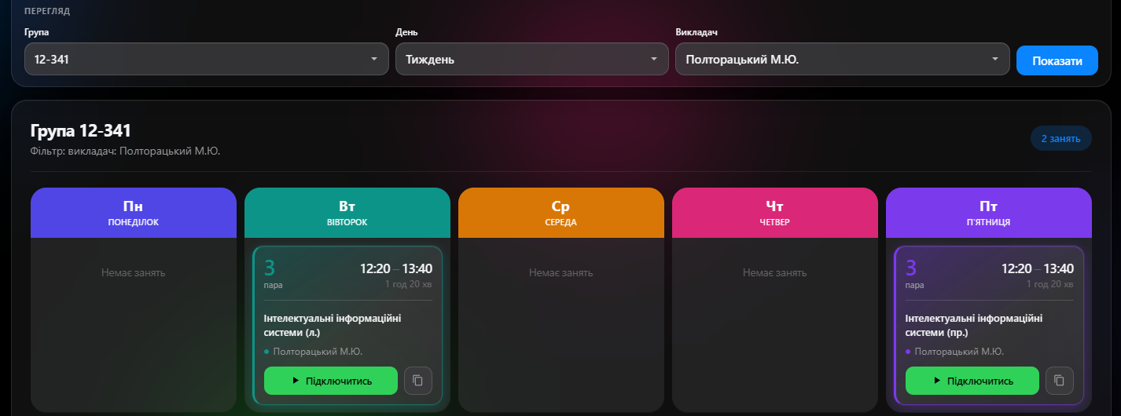

8.4. Візуалізація календаря
Після успішного запиту система рендерить:
- Заголовок "Група XX-XXXX"
- Бейдж "X занять"
- 5 колонок (якщо день не обрано) або одну колонку (якщо день обрано)
Кожна картка заняття має:
- Номер пари та час: "X пара HH:MM–HH:MM"
- Назву дисципліни
- Викладача
- Кнопку "Підключитись" (Zoom) та кнопку копіювання посилання

9. Інструкція з розгортання

9.1. Вимоги
Для коректної роботи інтелектуальної системи аналізу розкладу необхідне наступне програмне забезпечення та апаратне забезпечення:
Програмне забезпечення (обов'язкове)
Компонент | Версія | Призначення
Node.js | v18.0 або вище | Середовище виконання JavaScript для серверної частини
npm | v9.0 або вище | Менеджер пакетів для встановлення залежностей
Браузер | Сучасний (Chrome, Firefox, Edge, Safari) | Для роботи веб-інтерфейсу (підтримка ES6, Fetch API)
Залежності Node.js (встановлюються через npm)
Пакет | Версія | Призначення
express | 4.18.0 | Веб-фреймворк для створення REST API
cors | 2.8.5 | Обробка CORS-запитів між фронтендом та бекендом
multer | 1.4.5 | Обробка завантажень файлів (Excel-розкладів)
xlsx | 0.18.5 | Парсинг Excel-файлів (SheetJS)
eyereasoner | 0.4.0 | Виконання N3-логічного виведення (N3.js)
Перевірка версій перед встановленням:
- Перевірка версії Node.js (повинно бути v18.0.0 або вище):
node --version
- Перевірка версії npm (повинно бути v9.0.0 або вище)
npm --version

9.2. Встановлення
Клонування репозиторію:
git clone https://github.com/DanSam29/N3-Code.git
Встановлення залежностей для бекенду:
cd N3-Code/backend
npm install

9.3. Запуск
Запуск сервера:
cd N3-Code/backend
node server.js
Сервер буде доступний за адресою: http://localhost:3001.

9.4. Використання
- Відкрити браузер → http://localhost:3001
- Натиснути на область "Натисніть, щоб завантажити" → обрати Excel-файл розкладу
- Після успішного завантаження з'явиться панель фільтрів
- Обрати групу → (опційно) день → (опційно) викладача → "Показати"
- Переглянути календар та підключитись до Zoom-занять

10. Висновки
У ході виконання проєкту було розроблено інтелектуальну систему аналізу розкладу занять, яка поєднує семантичні технології (RDF, OWL, N3) з традиційним веб-фреймворком. Система дозволяє автоматично обробляти Excel-файли університетських розкладів, витягувати структуровану інформацію про заняття, групи та викладачів, а потім виконувати логічне виведення для фільтрації занять за параметрами користувача.
Основні досягнення:
- Розроблено онтологію предметної області, яка включає 7 основних класів (Lesson, Group, Teacher, User, ScheduleQuery, Recommendation, ScheduleDocument) та понад 30 властивостей для опису занять, їхніх зв'язків із групами, викладачами, документами та користувацькими запитами. Онтологія підтримує функціональні властивості (owl:FunctionalProperty) та семантичні зв'язки типу equivalentLesson, similarLesson, hasSubLesson.
- Створено систему N3-правил логічного виведення, яка автоматично генерує нові знання на основі наявних RDF-триплетів. Правила реалізують багатоетапну фільтрацію занять (спочатку за групою, потім за днем, потім за викладачем), а також підтримують транзитивні зв'язки між заняттями та групами, симетричні відношення та механізм контролю доступу користувачів.
- Реалізовано бекенд на Node.js, який виконує парсинг Excel-файлів з підтримкою об'єднаних комірок, автоматичне розпізнавання назв груп (регулярний вираз /(\d+-\d+[а-я]*)/i), нормалізацію ПІБ викладачів, вилучення Zoom-посилань та генерацію N3-коду. Інтеграція з eyereasoner дозволяє виконувати логічне виведення в реальному часі.
- Створено веб-інтерфейс із сучасним дизайном (темна тема, анімований фон, кастомні випадаючі списки), який забезпечує зручний вибір групи, дня тижня та викладача, відображення календаря у вигляді 5 колонок (понеділок – п'ятниця) та кнопки для прямого підключення до Zoom-конференцій.
- Підтверджено працездатність системи на реальних даних (понад 200 занять, 35 груп, 42 викладачі). Система коректно фільтрує заняття за групою, днем та викладачем, генерує рекомендації та візуалізує результат у зручному календарному форматі.
Практична цінність:
Розроблена система може бути використана в навчальному процесі університетів для автоматизації доступу студентів та викладачів до актуального розкладу занять з можливістю фільтрації та швидкого переходу до онлайн-занять (Zoom). Система демонструє ефективність семантичного підходу до обробки структурованих даних розкладу в порівнянні з традиційними реляційними базами даних, особливо в аспектах гнучкості фільтрації та автоматичного логічного виведення.

